手动安装：https://blog.csdn.net/az44yao/article/details/85199159 教程

1.在github上下载Package Control的安装包
https://github.com/wbond/sublime_package_control

2.打开sublime存放插件的目录：在sublime菜单栏>>首选项>>浏览插件
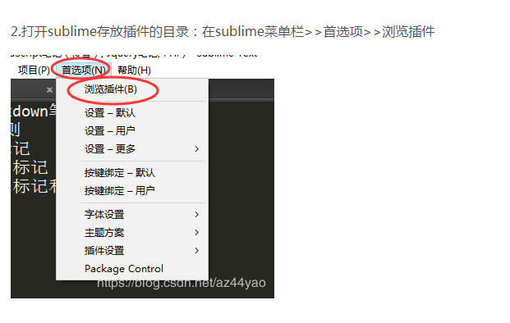
3.找到下载的文件，解压，将文件夹重命名为“Package Control”复制到sublime存放插件的目录。
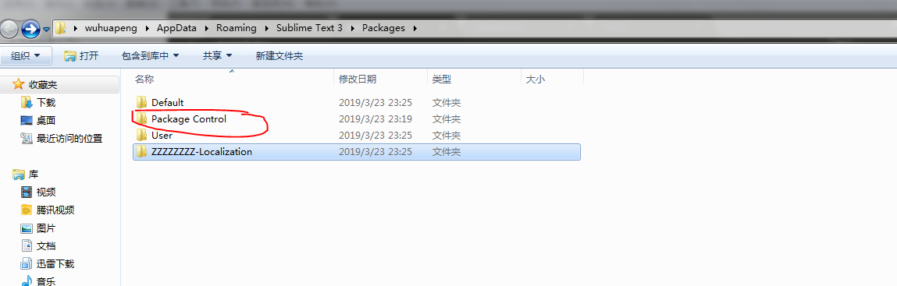

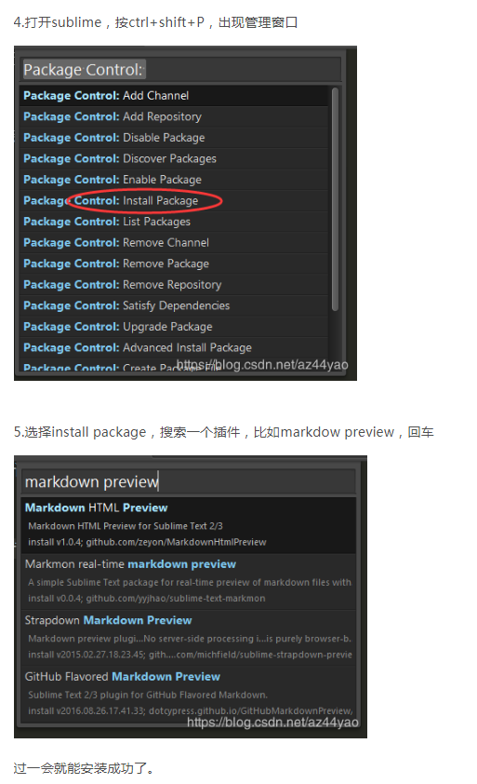

如果提示已经安装过，则要在该目录清理下残留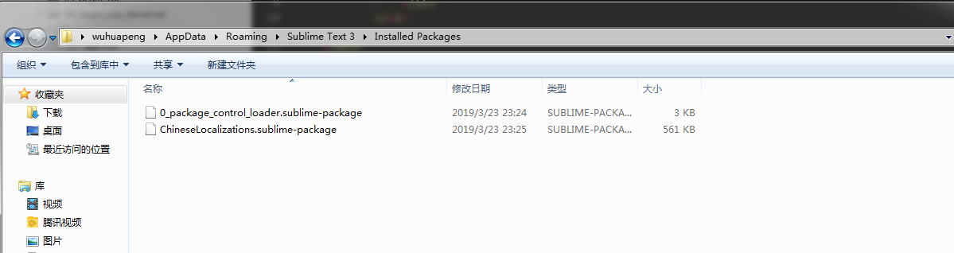

解决 package controll 被强的问题：
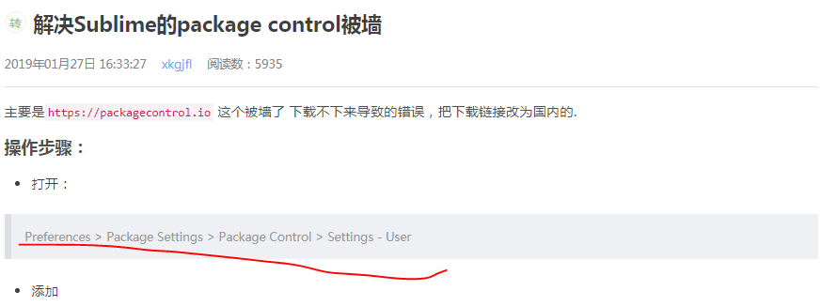

输入：
{
"bootstrapped": true,
"channels":
[
"https://erhan.in/channel_v3.json"
],
"in_process_packages":
[
],
"installed_packages":
[
"ChineseLocalizations",
"Package Control"
]
}

